**O’zbekiston Respublikasi Mudofaa Vazirligi**

**Axborot Kommunikatsiya Texnologiyalari va**

**Aloqa Harbiy Insituti**

**“Kiberxavfsizlik” fakulteti**

**“Tarmoq va axborot tizimlar xavfsizligi”**

**kafedrasi**

**“Python dasturlash tili”**

**fanidan**



**Mustaqil ish**

**Bajardi:**  Kursant Juraboyev D

**Tekshirdi:**  QK xizmatchisi Sapayev Sh

**Toshkent-2024**

1. Shaxmat doskasining ikkita turli(x1,y1),(x2,y2) koordinatalari berilgan (1-8 oraliqda yotuvchi butun sonlar).Jumlani rostlikka tekshiring:”Berilgan maydonilar birxil rangda”.

x1=int(input("Birinchi koordinata X1:"))  
y1=int(input("Birinchi koordinata Y1:"))  
x2=int(input("Ikkinchi koordinata X2:"))  
y2=int(input("Ikkinchi koordinata Y2:"))  
  
  
if 1<=x1<=8 and 1<=y1<=8 and 1<=x2<=8 and 1<=y2<=18:  
  
 if (x1 + y1) % 2 == (x2 + y2) % 2:  
 print("Berilgan maydonlar bir xil rangda.")  
 else: print("Berilgan maydonlar turli rangda.")  
else: print("1-8 oraliqdagi son kiriting!")

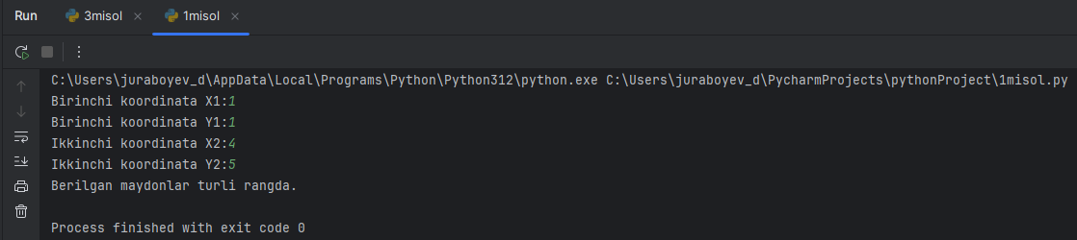

1. N butun soni berilgan(n>0). Quyidagi ko’paytmani hisoblovchi dastur tuzilsin. S=1.1*1.2*1.3*..(n ta ko’payuvchi)

N=int(input("N-ni kiriting:"))  
P = 1.0  
for i in range(1, N + 1):  
 x = 1 + i * 0.1  
 P *= x  
 print(i, " : ", x, " : ", P)  
print("Umumiy = ", P)

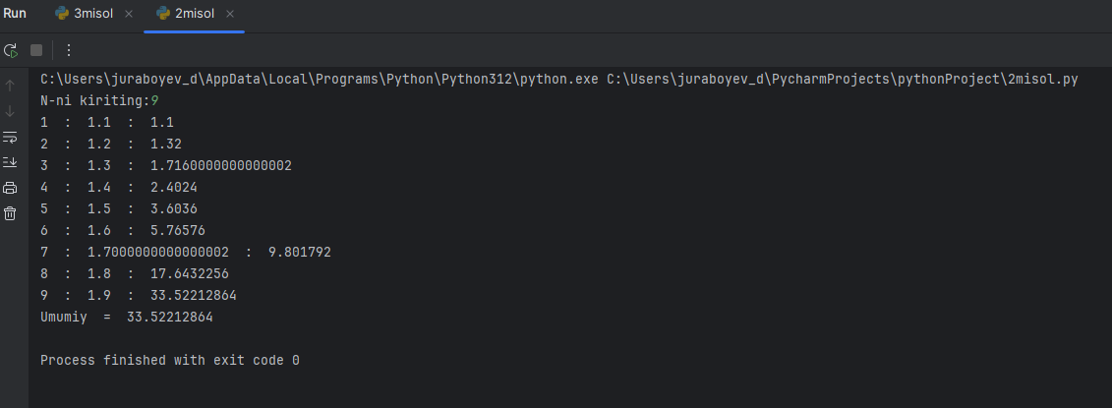

1. Butun musbat sonni ifodalovchi o’nlik sanoq sistemasidagi son satrda berilgan.Bu sonning ikkilik sistemasidagi qiymatini o’zida saqlovchi satrni chiqaruvchgi dastur tuzilsin.

# Foydalanuvchidan musbat butun sonni olish  
xabar = input("Butun musbat sonni kiriting: ")  
  
# Musbat son ekanligini tekshirish va ikkilik sistema formatiga o'tkazish  
if xabar.isdigit() and int(xabar) > 0:  
 ikkilik = bin(int(xabar))[2:] # Ikkilik sistema  
 print(f"Ikkilik sistemadagi qiymati: {ikkilik}")  
else:  
 print("Iltimos, musbat butun son kiriting.")

